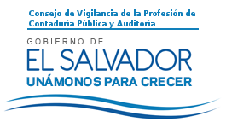


San Salvador, 7 de agosto de 2017

Estimados (as) usuarios y usuarias del sitio web del Consejo de Vigilancia de la Profesión de la Contaduría Pública y Auditoría

Que en el marco del cumplimiento de la Ley de Acceso a la Información Pública en el Artículo 10 Divulgación de información en el inciso No.1 Marco Normativo aplicable a cada ente obligado, se informa a la ciudadanía en general que el marco normativo de documentos vinculantes a la Normativa Legal, éstos corresponden a la rendición de Cuentas y Memoria de Labores del Consejo, por tanto dichos documentos podrán ser verificados en Marco de Gestión Estratégica.

Sin otro particular,

Lic. Nelson Antonio Pleitéz Elsy Mabel Martínez de Marín
Gerente General Oficial de Información

